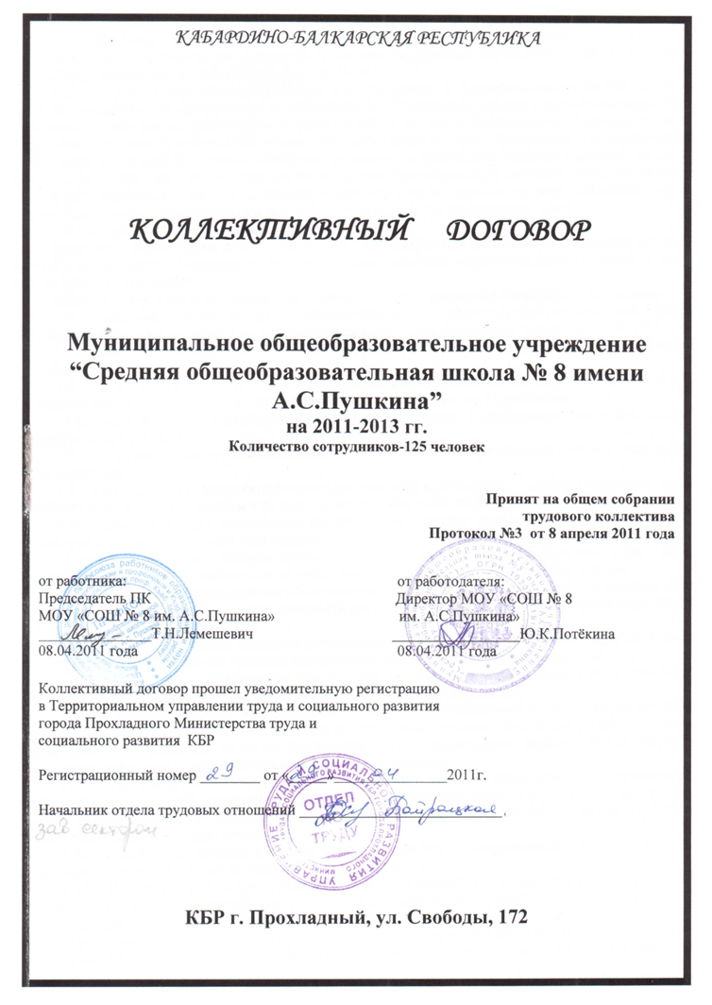
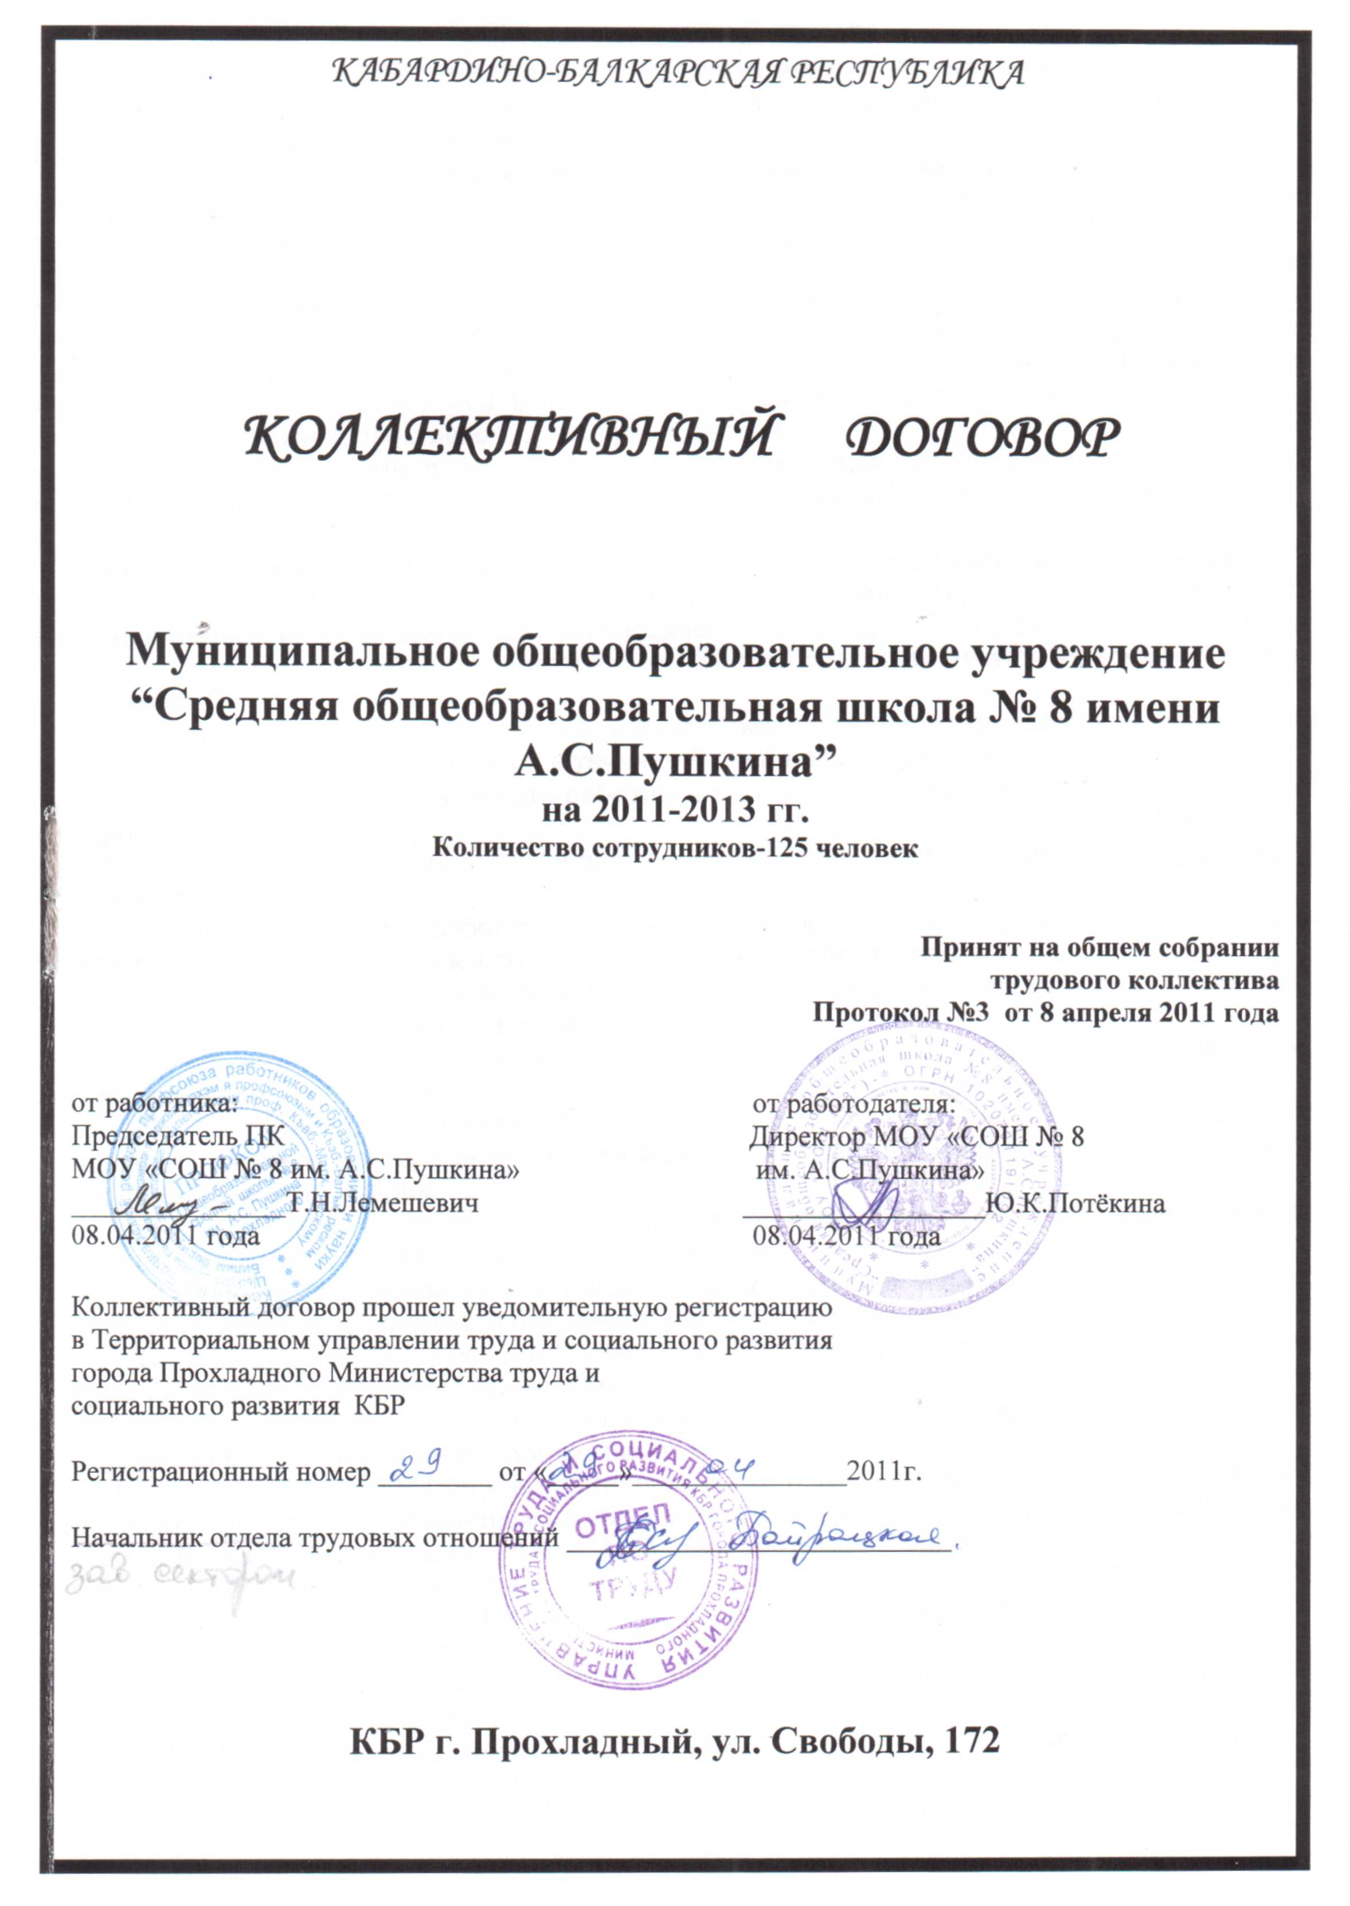
I. ОБЩИЕ ПОЛОЖЕНИЯ
- Настоящий коллективный договор заключен между работодателем и работниками и является правовым актом, регулирующим социально-трудовые отношения в МОУ "Средняя общеобразовательная школа №8 им. А.С.Пушкина".
- Коллективный договор заключен в соответствии с Трудовым кодексом РФ (далее - ТК РФ), иными законодательными и нормативными правовыми актами с целью определения взаимных обязательств работников и работодателя по защите социально-трудовых прав и профессиональных интересов работников общеобразовательного учреждения и установлению дополнительных социально-экономических, правовых и профессиональных гарантий, льгот и преимуществ для работников, а также по созданию благоприятных условий труда по сравнению с установленными законами, иными нормативными правовыми актами, региональным и территориальным соглашениями в пределах полномочий администрации школы.
1.3. Сторонами коллективного договора являются:
работники учреждения, являющиеся членами Профсоюза работников народного образования и науки (далее - профсоюз), в лице их представителя -первичной профсоюзной организации (далее - профком)
работодатель в лице его представителя- директора Потёкиной Юлии Константиновны
- Работники, не являющиеся членами профсоюза, имеют право уполномочить профком представлять их интересы во взаимоотношениях с работодателем (ст.ст.30, 31 ТК РФ).
- Действие настоящего коллективного договора распространяется на всех работников учреждения.
- Стороны договорились, что текст коллективного договора должен быть доведен работодателем до сведения работников в течение 5 дней после его подписания.
Профком обязуется разъяснять работникам положения коллективного договора, содействовать его реализации.
1.7. В случае изменения наименования учреждения, коллективный договор сохраняет
свое действие.
- При смене формы собственности учреждения коллективный договор сохраняет свое действие в течение трех месяцев со дня перехода прав собственности.
- При ликвидации учреждения коллективный договор сохраняет свое действие в течении всего срока проведения ликвидации.
При реорганизации (слиянии, присоединении, разделении, преобразовании) учреждения коллективный договор сохраняет свое действие в течение всего срока реорганизации.
- В течение срока действия коллективного договора стороны вправе вносить в него дополнения и изменения на основе взаимной договоренности в порядке установленном ТК РФ или коллективным договором.
- В течение срока действия коллективного договора ни одна из сторон не вправе прекратить в одностороннем порядке выполнение принятых на себя обязательств
- Пересмотр обязательств настоящего договора не может приводить к снижению уровня социально-экономического положения работников учреждения.
- Спорные вопросы по толкованию и реализации положений коллективного договора решаются обеими сторонами. Изменения и дополнения коллективного договора в течение срока действия производятся по согласованию сторон, подписавших договор после обсуждения на расширенном заседании администрации и профкома.
- Трудовой коллектив и представляющий его профком отказываются от проведения забастовок по условиям, включенным в данный коллективный договор и коллективный договор между работодателем и профсоюзным органом работников просвещения города, при своевременном и полном их выполнении.
- Настоящий договор вступает в силу с момента его подписания и действует до тех пор, пока стороны не заключат новый.
- Перечень локальных нормативных актов, содержащих нормы трудового права, при принятии которых работодатель учитывает мнение (принимает по согласованию) профкома:

- правила внутреннего трудового распорядка;
- положение об оплате труда и стимулировании работников МОУ «СОШ №8»;
- перечень оснований предоставления материальной помощи работникам и ее размеры;
4) соглашение по охране труда;
5) перечень должностей работников с ненормированным рабочим днем для предоставления им ежегодного дополнительного оплачиваемого отпуска (или дополнительной оплаты труда);
7) инструкции по охране труда;
и другие локальные нормативные акты.
1.17. Стороны определяют следующие формы управления учреждением непосредственно работниками и через профком:
- учет мнения (по согласованию) профкома;
- консультации с работодателем по вопросам принятия локальных нормативных актов;

- получение от работодателя информации по вопросам, непосредственно затрагивающим интересы работников, а также по вопросам, предусмотренным ч. 2 ст. 53 ТК РФ, и по иным вопросам, предусмотренным в настоящем коллективном договоре;
- обсуждение с работодателем вопросов о работе учреждения, внесении предложений по ее совершенствованию;

- участие в разработке и принятии коллективного договора;
- другие формы.
1.18. Контроль выполнения настоящего Договора осуществляется сторонами Договора и
их исполнителями.

II. ТРУДОВОЙ ДОГОВОР
2.1. Содержание трудового договора, порядок его заключения, изменения и расторжения определяются в соответствии с ТК РФ, другими законодательными и нормативными правовыми актами, Уставом учреждения и не могут ухудшать положение работников по сравнению с действующим трудовым законодательством, а также отраслевым тарифным, региональным, территориальным соглашениями, настоящим коллективным договором.
2.2. Трудовой договор заключается с работником в письменной форме в двух экземплярах, каждый из которых подписывается работодателем и работником. Один экземпляр трудового договора передается работнику, другой хранится у работодателя. Получение работником экземпляра трудового договора должно подтверждаться подписью работника на экземпляре трудового договора, хранящемся у работодателя (ст. 68 РФ).
Трудовой договор является основанием для издания приказа о приеме на работу.
При изменениях условий трудового договора составляется дополнительное соглашение между работником и работодателем.
Работодатель обязан в течение трех рабочих дней со дня фактического начала работы дать приказ о приеме работника на работу (ст. 68 ТК РФ).
В случае отсутствия у лица, поступающего на работу, трудовой книжки в связи с ее утратой, повреждением или по иной причине работодатель по письменному заявлению этого лица указанием причины отсутствия трудовой книжки) оформляет новую трудовую книжку (ст. 65 С РФ).
При заключении трудового договора впервые, трудовая книжка и страховое свидетельство государственного пенсионного страхования оформляются работодателем. Бланк трудовой книжки приобретается работником за свой счет.
  - Трудовой договор с работником, как правило, заключается на неопределенный срок.
Срочный трудовой договор может заключаться по инициативе работодателя либо работника только в случаях, предусмотренных ст. 59 ТК РФ либо иными федеральными законами, если трудовые отношения не могут быть установлены на неопределенный срок с учетом характера предстоящей работы или условий ее выполнения, а также в случаях, предусмотренных законодательством.
При заключении трудового договора (ст.70 ТК РФ) может быть обусловлено испытание работника в целях проверки его соответствия поручаемой работе.
2.4. В трудовом договоре оговариваются существенные условия трудового договора,
предусмотренные ст. 57 ТК РФ, в том числе объем учебной нагрузки, режим и продолжительность рабочего времени, льготы и компенсации и др.
Условия трудового договора могут быть изменены только по соглашению сторон и в письменной форме (ст. 57 ТК РФ).
- Работодатель, его полномочные представители обязаны при заключении трудового договора ознакомить работника под роспись с настоящим Договором, Уставом школы, Правилами внутреннего трудового распорядка и иными локальными актами, действующими в учреждении.
- Расторжение трудового договора с работником по инициативе работодателя осуществляется в строгом соответствии с действующим законодательством о труде.
- Если работник не приступил к работе в установленный трудовым договором срок без уважительных причин в течение недели, трудовой договор аннулируется.
- В случае увольнения производится окончательный расчет с работниками и выдачей ему трудовой книжки в день увольнения (последний день работы).
- В случае увольнения по сокращению штата работников отнести к льготной категории, имеющей преимущественное право оставления на работе, сверх перечня, установленного ст. 179 ТК РФ, лиц предпенсионного возраста (которым остался до пенсии срок в один год).
2.10. Объем учебной нагрузки (педагогической работы) педагогическим работникам в
соответствии с п. 66 Типового положения об общеобразовательном учреждении
устанавливается работодателем исходя из количества часов по учебному плану, программам,
обеспеченности кадрами, других конкретных условий в данном учреждении, с учетом мнения
(по согласованию) профкома. Верхний предел учебной нагрузки не должен превышать 32 часа.
Объем учебной нагрузки педагогического работника оговаривается в трудовом договоре и может быть изменен сторонами только с письменного согласия работника.
Учебная нагрузка на новый учебный год учителей и других работников, ведущих преподавательскую работу помимо основной работы, устанавливается руководителем учреждения с учетом мнения (по согласованию) профкома.
Работодатель должен (по возможности) ознакомить педагогических работников до ухода очередной отпуск с их учебной нагрузкой на новый учебный год в письменном виде.
2.11. При установлении учителям, для которых данное учреждение является местом основной работы, учебной нагрузки на новый учебный год, как правило, сохраняется ее объем и
преемственность преподавания предметов в классах. Объем учебной нагрузки, установленный
учителям в начале учебного года, не может быть уменьшен по инициативе администрации в
текущем учебном году, за исключением случаев уменьшения количества часов по учебным
панам и программам, сокращения количества классов.
В зависимости от количества часов, предусмотренных учебным планом, учебная нагрузка учителей может быть разной в первом и втором учебных полугодиях.
Объем учебной нагрузки учителей больше или меньше нормы часов за ставку заработной платы устанавливается с их письменного согласия.
Замещение на период отпуска основного работника производится в размере 70% от ставки (базовой оплаты труда).
- Преподавательская работа лицам, выполняющим ее помимо основной работы в том же учреждении, а также педагогическим работникам других образовательных учреждений работникам предприятий, учреждений и организаций (включая работников органов управления образованием и учебно-методических кабинетов, центров) предоставляется только в том случае, если учителя, для которых данное образовательное учреждение является местом основной работы, обеспечены преподавательской работой в объеме не менее чем на ставку заработной платы.
- Учебная нагрузка учителям, находящимся в отпуске по уходу за ребенком до исполнения им возраста трех лет, устанавливается на общих основаниях и передается на этот период для выполнения другими учителями.
- Учебная нагрузка на выходные и нерабочие праздничные дни не планируется.
- Уменьшение или увеличение учебной нагрузки учителя в течение учебного года по равнению с учебной нагрузкой, оговоренной в трудовом договоре или приказе руководителя учреждения, возможны:
а) по взаимному согласию сторон;
б) по инициативе работодателя в случаях:
- уменьшения количества часов по учебным планам и программам, сокращения количества классов (групп) (п. 66 Типового положения об общеобразовательном учреждении);
- временного увеличения объема учебной нагрузки в связи с производственной необходимостью для замещения временно отсутствующего работника (продолжительность выполнения работником без его согласия увеличенной учебной нагрузки в таком случае не может превышать одного месяца в течение календарного года);
- простоя, когда работникам поручается с учетом их специальности и квалификации другая работа в том же учреждении на все время простоя либо в другом учреждении, но в той же местности на срок до одного месяца (отмена занятий в связи с погодными условиями, карантином и в других случаях);
- восстановления на работе учителя, ранее выполнявшего эту учебную нагрузку;
- возвращения на работу женщины, прервавшей отпуск по уходу за ребенком до достижения им возраста трех лет, или после окончания этого отпуска.
В указанных в подпункте "б" случаях для изменения учебной нагрузки по инициативе работодателя согласие работника не требуется.
2.16. По инициативе работодателя изменение условий трудового договора допускается,
как правило, только на новый учебный год в связи с изменениями организационных или технологических условий труда (изменение числа классов-комплектов, групп или количества обучающихся (воспитанников), изменение количества часов работы по учебному плану, проведение эксперимента, изменение сменности работы школы, а также изменение образовательных
программ и т.д.) при продолжении работником работы без изменения его трудовой функции
(работы по определенной специальности, квалификации или должности) - ст. 74 ТК РФ.
О введении изменений условий трудового договора работник должен быть уведомлен работодателем в письменной форме не позднее чем за 2 месяца (ст. 74, 162 ТК РФ). При этом работнику обеспечиваются гарантии при изменении учебной нагрузки в течение учебного года, предусмотренные Положением об оплате труда.
Если работник не согласен с продолжением работы в новых условиях, то работодатель обязан в письменной форме предложить ему иную имеющуюся в школе работу, как соответствующую его квалификации, так и иную вакантную нижеоплачиваемую должность или работу с учетом состояния здоровья.
2.17. Прекращение трудового договора с работником может производится только по основаниям, предусмотренным ТК РФ и иными федеральными законами (ст. 77 ТК РФ).
2.18. При увольнении по сокращению численности или штата работников не допускается:
- увеличение у других работников предельной численности контингента обучающихся, установленной Типовым положением об общеобразовательном учреждении;
- увольнение беременных женщин и женщин, имеющих детей в возрасте до 3-х лет;
- увольнение одинокой матери, других лиц, воспитывающих ребенка (без матери) в возрасте до 14-ти лет (ребенка-инвалида).

III. ПРОФЕССИОНАЛЬНАЯ ПОДГОТОВКА, ПЕРЕПОДГОТОВКА И ПОВЫШЕНИЕ
КВАЛИФИКАЦИИ РАБОТНИКОВ
3.1. Работодатель с учетом мнения (по согласованию) профкома определяет
формы профессиональной подготовки, переподготовки и повышения квалификации работников, перечень необходимых профессий и специальностей на каждый календарный год с учетом перспектив развития учреждения.
3.2. Работодатель обязуется:
3.3.1. Повышать квалификацию педагогических работников не реже чем один раз пять лет.
Осуществлять финансирование данных мероприятий за счет отчислений в размере, установленном законодательством (при наличии финансирования).
3.3.2. В случае направления работника для повышения квалификации сохранять за ним
место работы (должность), среднюю заработную плату по основному месту работы и, если работник направляется для повышения квалификации в другую местность, оплатить ему командировочные расходы (суточные, проезд к месту обучения и обратно, проживание) в порядке и
размерах, предусмотренных для лиц, направляемых в служебные командировки (ст. 187 ТК
РФ) при наличии финансирования.
3.3.3. Предоставлять гарантии и компенсации работникам, совмещающим работу с успешным обучением в учреждениях высшего, среднего и начального профессионального образования при получении ими образования соответствующего уровня впервые в порядке, предусмотренном ст. 173-176 ТК РФ.

IV. ВЫСВОБОЖДЕНИЕ РАБОТНИКОВ И СОДЕЙСТВИЕ ИХ ТРУДОУСТРОЙСТВУ
4. Работодатель обязуется:
- Уведомлять профком в письменной форме о сокращении численности или штата работников не позднее чем за 2 месяца до его начала, а в случаях, которые могут повлечь массовое высвобождение, не позднее чем за 3 месяца до его начала (ст. 82 ТК РФ).
- Увольнение членов профсоюза по инициативе работодателя в связи с ликвидацией учреждения (п. 1 ст. 81 ТК РФ) и сокращением численности или штата (п. 2 ст. 81 ТК РФ) производить с учетом мнения (с предварительного согласия) профкома (ст. 82 ТК РФ).
- Трудоустраивать в первоочередном порядке в счет установленной квоты ранее уволенных или подлежащих увольнению из учреждения инвалидов.
- Стороны договорились, что:

- Преимущественное право на оставление на работе при сокращении численности или штата при равной производительности труда и квалификации помимо лиц, указанных в ст. 179 ТК РФ, имеют также: лица предпенсионного возраста (за два года до пенсии), проработавшие в учреждении свыше 10 лет; одинокие матери и отцы, воспитывающие детей до 16 лет; родители, воспитывающие детей-инвалидов до 18 лет; не освобожденные председатели первичных и территориальных профсоюзных организаций; молодые специалисты, имеющие трудовой стаж менее одного года (и другие категории работников).
- При появлении новых рабочих мест в учреждении, в том числе и на определенный срок, работодатель обеспечивает приоритет в приеме на работу работников, добросовестно работавших в нем, ранее уволенных из учреждения в связи с сокращением численности или штата.

V. РАБОЧЕЕ ВРЕМЯ И ВРЕМЯ ОТДЫХА
5. Стороны пришли к соглашению о том, что:
5.1. Рабочее время работников определяется Правилами внутреннего трудового распорядка учреждения (ст. 91 ТК РФ) (приложение №1), учебным расписанием, годовым календарным учебным графиком, графиком сменности, утверждаемыми работодателем с учетом
мнения (по согласованию) профкома, а также условиями трудового договора, должностными
инструкциями работников и обязанностями, возлагаемыми на них Уставом учреждения.
5.2. Для руководящих работников, работников из числа административно-
хозяйственного, учебно-вспомогательного и обслуживающего персонала учреждения устанавливается нормальная продолжительность рабочего времени, которая не может превышать 40
часов в неделю.
5.3. Для педагогических работников учреждения устанавливается сокращенная продолжительность рабочего времени - не более 36 часов в неделю за ставку заработной платы,(ст.
333 ТК РФ).
Конкретная продолжительность рабочего времени педагогических работников устанавливается с учетом норм часов педагогической работы, установленных за ставку заработной платы, объемов учебной нагрузки, выполнения дополнительных обязанностей, возложенных на них правилами внутреннего трудового распорядка и Уставом.
5.4. Неполное рабочее время - неполный рабочий день или неполная рабочая неделя
устанавливаются в следующих случаях:
- по соглашению между работником и работодателем;
- по просьбе беременной женщины, одного из родителей (опекуна, попечителя, законного представителя), имеющего ребенка в возрасте до 14 лет (ребенка-инвалида до восемнадцати лет), а также лица, осуществляющего уход за больным членом семьи в соответствии с медицинским заключением; оплата труда производится за проработанное время.
5.5. Составление расписания уроков осуществляется с учетом рационального использования рабочего времени учителя, не допускающего перерывов между занятиями.
Учителям, по возможности, предусматривается один свободный от уроков день в неделю для методической работы и повышения квалификации, используемый согласно Положению методическом дне.
- Часы, свободные от проведения занятий, дежурств, участия во внеурочных мероприятиях, предусмотренных планом учреждения (заседания педагогического совета, родительские собрания и т.п.), учитель вправе использовать по своему усмотрению.
- Работа в выходные и нерабочие праздничные дни запрещена. Привлечение работников учреждения к работе в выходные и нерабочие праздничные дни допускается только в случаях, предусмотренных ст. 113 ТК РФ, с их письменного согласия по письменному распоряжению работодателя.
При наличии фонда оплаты труда, работа в выходной и нерабочий праздничный день может быть оплачена не менее чем в двойном размере в порядке, предусмотренном ст. 153 ТК РФ, либо работнику может быть предоставлен другой день отдыха.
5.8. Время осенних, зимних и весенних каникул, а также время летних каникул, не сов-
падающее с очередным отпуском, является рабочим временем педагогических и других
работников учреждения.
В эти периоды педагогические работники привлекаются работодателем к педагогической и организационной работе в пределах времени, не превышающего их учебной нагрузки до начала каникул. График работы в каникулы утверждается приказом руководителя.
За педагогическими работниками сохраняется заработная плата в каникулы и в другие дни, свободные от занятий (карантин, отмена занятий из-за погодных условий и др.).
5.9. В каникулярное время учебно-вспомогательный и обслуживающий персонал привлекается к выполнению хозяйственных работ, не требующих специальных знаний (мелкий ремонт, работа на территории, охрана учреждения и др.), в пределах установленного им рабочего времени.
5.10. Очередность предоставления оплачиваемых отпусков определяется ежегодно в
соответствии с графиком отпусков, утверждаемым работодателем с учетом мнения (по согласованию) профкома не позднее чем за две недели до наступления календарного года.
О времени начала отпуска работник должен быть извещен не позднее чем за две недели до его начала.
Продление, перенесение, разделение и отзыв из него производится с согласия работника в случаях, предусмотренных ст. 124-125 ТК РФ.
При наличии финансовых возможностей, а также возможностей обеспечения работой часть отпуска, превышающая 28 календарных дней, по просьбе работника может быть заменена денежной компенсацией (ст. 126 ТК РФ).
5.11. Работодатель обязуется:
Предоставлять работникам дополнительный отпуск в следующих случаях:
1. С сохранением заработной платы (по школе):
- для проводов детей в армию - 3 дня;
- на похороны близких родственников - 3 дня;
- библиотекарям - 12 дней
- неосвобожденныму председателю первичной профсоюзной организации -5 дней и членам профкома -3 дня.
2. Без сохранения заработной платы:
- при рождении ребенка в семье - 2 дня;
- для сопровождения детей младшего школьного возраста в школу -5 дней:
- в связи с переездом на новое место жительства - 5 дней;
- в случае свадьбы работника (детей работника) - 3 дней;
- работающим пенсионерам по старости - 5 дней;
5.12. Общим выходным днем по ДО являются суббота и воскресенье; по школе - воскресенье. Второй выходной день при шестидневной рабочей неделе может определяться Правилами внутреннего трудового распорядка или трудовым договором с работником (ст. 111 ТК РФ).
5.13. Время перерыва для отдыха и питания, а также график дежурств педагогических работников по учреждению, графики сменности, работы в выходные и нерабочие праздничные дни устанавливаются Правилами внутреннего трудового распорядка.
Работодатель обеспечивает педагогическим работникам возможность отдыха и приема пищи в рабочее время одновременно с обучающимися, в том числе в течение перерывов между занятиями (перемен). Время для отдыха и питания для других работников устанавливается Правилами внутреннего трудового распорядка и не должно быть менее 30 минут (ст. 108 ТК РФ).
5.14. Дежурство педагогических работников по учреждению должно начинаться не ранее чем за 30 минут до начала занятий и продолжаться не более 20 минут после их окончания.

VI. ОПЛАТА И НОРМИРОВАНИЕ ТРУДА
6. Стороны исходят из того, что:
6.1. Оплата труда работников учреждения осуществляется на основе Постановлений
правительства Кабардино-Балкарской республики по новой системе оплаты труда и отраслевой системы оплаты труда.
Новая система оплаты труда работников школы устанавливается локальными нормативными актами в соответствии с федеральными законами и иными нормативными правовыми актами Российской Федерации, Кабардино-Балкарской Республики, нормативными правовыми актами администрации городского округа Прохладный КБР.
Заработная плата работнику устанавливается трудовым договором в соответствии с определенной ему системой оплаты труда.
Месячная заработная плата работника, отработавшего норму рабочего времени и выполнившего норму труда согласно должностным обязанностям, не может быть ниже минимального размера оплаты труда, установленного нормативными актами Российской Федера-1И. Кабардино-Балкарской Республики.
Размеры окладов по должностям учебно-вспомогательного персонала и педагогических работников устанавливается по профессиональным квалификационным группам и квалификационным уровням в этих группах в соответствии с положениями о новой оплате труда и об отраслевой системе оплаты труда работников муниципальных образовательных учреждений г. Прохладного Кабардино-Балкарской Республики.
Повышающие коэффициенты, надбавки, доплаты, компенсационные и стимулирующие выплаты устанавливаются приказом директора школы на определенный период времени в течение соответствующего календарного года при наличии финансового обеспечения в пределах фонда оплаты труда.
К заработной плате работника могут быть установлены дополнительные доплаты за отраслевые награды и государственные звания в размерах установленных законодательством.
- Базовая часть заработной платы педагогических работников устанавливаются в соответствии с размером ученико-часа, наполняемости класса и квалификационной категории, присвоенной по результатам аттестации. Сотрудникам ДО, МОП, УВП и АУП заработная плата устанавливается по НСОТ, предусмотренной Положением о системе оплаты труда и стимулировании работников (приложение №2).
- Заработная плата выплачивается работникам два раза в месяц в денежной форме: заработная плата с 01 по 15 числа, аванс за текущий месяц до 25 числа.
- Изменение размеров ставок заработной платы (должностных окладов) для учебно-вспомогательного персонала и базовой части заработной платы педагогов производится:
- при присвоении квалификационной категории - со дня вынесения решения аттестационной комиссией;
- при присвоении почетного звания - со дня присвоения;
При наступлении у работника права на изменение заработной платы (должностного оклада) в период пребывания его в ежегодном или другом отпуске, а также в период его временной нетрудоспособности выплата заработной платы, исходя из размера ставки (оклада) более высокого разряда оплаты труда, производится со дня окончания отпуска или временной нетрудоспособности.
6.5. На учителей и других педагогических работников, выполняющих педагогическую ра-
боту без занятия штатной должности (включая учителей из числа работников, выполняющих работу помимо основной в том же учреждении), на начало нового учебного года составляются и утверждаются тарификационные списки.
6.6. Работодатель обязуется:
6.6.1. Сохранять за работниками, участвовавшими в забастовке из-за невыполнения настоящего коллективного договора, отраслевого тарифного, регионального и территориального соглашений по вине работодателя или органов власти, заработную плату в полном размере.
6.6.2. Ответственность за своевременность и правильность определения размеров и выплаты заработной платы работникам несет руководитель учреждения.

VII. ГАРАНТИИ И КОМПЕНСАЦИИ
7. Стороны договорились, что работодатель:
7.1. Выплачивает педагогическим работникам, в том числе руководящим работникам,
гельность которых связана с образовательным процессом, денежную компенсацию на кни-
»оательскую продукцию и периодические издания в размере, установленном региональным
>юдательством.
Обеспечивает бесплатно работников пользованием библиотечными фондами и учреж-иями культуры в образовательных целях.
7.2. Организует в учреждении общественное питание (буфет, абонемент).
7.3. Оказывает из внебюджетных средств и средств экономии материальную помощь
Зотникам, уходящим на пенсию по старости, инвалидам и другим работникам учреждения по
•ержденным с учетом мнения (по согласованию) профкома перечню оснований предостав-
ния материальной помощи и ее размерам.

VIII. ОХРАНА ТРУДА И ЗДОРОВЬЯ
8. Работодатель обязуется:
8.1. Обеспечить право работников учреждения на здоровые и безопасные условия тру-
: внедрение современных средств безопасности труда, предупреждающих производствен-
ен травматизм и возникновение профессиональных заболеваний работников (ст. 219 ТК РФ)
•и наличии финансирования.
Для реализации этого права заключить соглашение по охране труда с определе-ием в нем организационных и технических мероприятий по охране и безопасности труда, сро-ое их выполнения, ответственных должностных лиц.
В соответствии со ст. 217 ТК РФ в целях обеспечения соблюдения требований по охра-е труда, осуществления контроля за их выполнения в школе создается служба охраны труда при наличии финансирования может быть введена должность специалиста по охране труда, меющего соответствующую подготовку или опыт работы в этой области).
8.2. Провести в учреждении аттестацию рабочих мест (при наличии финансирования) и
X) ее результатам осуществлять работу по охране и безопасности труда в порядке и сроки, ус-
тановленные с учетом мнения (по согласованию) профкома. ^
8.3. Проводить со всеми поступающими на работу, а также переведенными на другую работу работниками учреждения обучение и инструктаж по охране труда, сохранности жизни и здоровья детей, безопасным методам и приемам выполнения работ, оказанию первой помощи пострадавшим.
Организовывать проверку знаний работников учреждения по охране труда на начало учебного года (через работу комиссии по охране труда).
8.4. Обеспечивать наличие нормативных и справочных материалов по охране труда,
правил, инструкций, журналов инструктажа и других материалов за счет учреждения при нали-
чии финансирования.
8.5. Обеспечивать работников специальной одеждой, обувью и другими средствами ин-
дивидуальной защиты, а также моющими и обезвреживающими средствами в соответствии с
отраслевыми нормами и утвержденными перечнями профессий и должностей при наличии
финансирования.
8.6. Обеспечивать приобретение, хранение, стирку, сушку, дезинфекцию и ремонт
средств индивидуальной защиты, спецодежды и обуви за счет работодателя (ст. 221 ТК РФ)
при наличии финансирования
8.7. Обеспечивать обязательное социальное страхование всех работающих по трудово-
у договору от несчастных случаев на производстве и профессиональных заболеваний в со-
тветствии с федеральным законом.
8.8. Сохранять место работы (должность) и средний заработок за работниками школы на
:т¹.'я приостановления работ органами государственного надзора за соблюдением трудового
■оонодательства вследствие нарушения требований охраны труда не по вине работника (ст.
20 ТК РФ).
- Проводить своевременное расследование несчастных случаев на производстве в эсветствии с действующим законодательством и вести их учет.
- В случае отказа работника от работы при возникновении опасности для его жизни и :::свья вследствие невыполнения работодателем нормативных требований по охране труда
оставить работнику другую работу на время устранения такой опасности либо оплатить ::-,'<ший по этой причине простой в размере среднего заработка.
- Разработать и утвердить инструкции по охране труда на каждое рабочее место с ■ е-:м мнения (по согласованию) профкома (ст. 212 ТК РФ).
- Обеспечивать соблюдение работниками требований, правил и инструкций по охра-$ труда.
- Создать в учреждении комиссию по охране труда, в состав которой на паритетной з-ове должны входить члены профкома.
- Возмещать расходы на погребение работников, умерших в результате несчастного учая на производстве, лицам, имеющим право на возмещение вреда по случаю потери кор-1льца при исполнении им трудовых обязанностей.
- Осуществлять совместно с профкомом контроль состояния условий охраны труда, толнением соглашения по охране труда.
- Оказывать содействие техническим инспекторам труда Профсоюза работникам намного образования и науки РФ, членам комиссий по охране труда, уполномоченным (дове-нным лицам) по охране труда в проведении контроля состояния охраны труда в учреждении, случае выявления ими нарушения прав работников на здоровые и безопасные условия тру-
принимать меры к их устранению.
8.17. Обеспечить прохождение бесплатных обязательных предварительных и периоди-
схих медицинских осмотров (обследований) работников в соответствии с медицинским за-
счением с сохранением за ними места работы (должности) и среднего заработка, а также
еочередных медицинских осмотров (обследований) работников по их просьбам.
8.18. Обеспечить доставку работников, заболевших на рабочем месте, в медицинскую ор-
•юацию в случае необходимости оказания им неотложной медицинской помощи.
8.19. Профком обязуется:
-организовывать физкультурно-оздоровительные мероприятия для членов профсоюза и
^гих работников учреждения;
- проводить работу по оздоровлению детей работников учреждения; #
8.20. Стороны находят необходимым не реже одного раза в полугодие заслушивать на
»ещании при директоре вопросы состояния условий и охраны труда в школе, выполнение
роприятий, предусмотренных соглашением по охране труда, состояние производственного
вматизма и заболеваемости с разработкой мер по их профилактике.

IX. ГАРАНТИИ ПРОФСОЮЗНОЙ ДЕЯТЕЛЬНОСТИ
9. Стороны договорились о том, что:
9.1. Не допускается ограничение гарантированных законом социально-трудовых и иных
е и свобод, принуждение, увольнение или иная форма воздействия в отношении любого
ютника в связи с его членством в профсоюзе или профсоюзной деятельностью.
9.2. Профком осуществляет в установленном порядке контроль соблюдения трудового
знодательства и иных нормативных правовых актов, содержащих нормы трудового права
370 ТК РФ).
9.3. Работодатель принимает решение с учетом мнения (по согласованию) профкома в
чаях, предусмотренных законодательством и настоящим коллективным договором.
Локальные, нормативные акты, содержащие нормы трудового права (устав школы, кол
ксгивный договор, положение об оплате труда и стимулировании сотрудников, штатное рас-■сание, график отпусков, правила внутреннего трудового распорядка и др.) являются прило-• г-.-ем к коллективному договору и принимаются по согласованию с профсоюзным комитетом.
9.4. Работодатель обязан предоставить профкому безвозмездно помещение
для проведения собраний, заседаний, хранения документации, проведения оздорови-т.- = -юй, культурно-массовой работы, возможность размещения информации в доступном для сех работников месте, право пользоваться средствами связи, оргтехникой (ст. 377 ТК РФ).
9.5. Работодатель обеспечивает ежемесячное бесплатное перечисление на счет проф-
: з-эй организации членских профсоюзных взносов из заработной платы работников, яв-
■■ощихся членами профсоюза, при наличии их письменных заявлений.
Членские профсоюзные взносы перечисляются на счет первичной профсоюзной орга-кзации в день выплаты заработной платы. Задержка перечисления средств не допускается.
- Работодатель за счет стимулирующих средств учреждения производит ежемесяч-ье выплаты председателю профкома в размере 15-20% (ст. 377 ТК РФ) от базовой оплаты *" ри выполнении им должностных обязанностей.
- Работодатель освобождает от работы с сохранением среднего заработка председа-=.-= и членов профкома на время участия в качестве делегатов созываемых профсоюзом ъенов. конференций, а также для участия в работе выборных органов профсоюза, проводных им семинарах, совещаниях и других мероприятиях.
9.7. Работодатель обеспечивает предоставление гарантий работникам, занимающимся
:: г союзной деятельностью, в порядке, предусмотренном законодательством и настоящим
зллективным договором.
Председатель, его заместители и члены профкома могут быть уволены по инициативе эботодателя в соответствии с пунктом 2, подпунктом "6" пункта 3 и пунктом 5 ст. 81 ТК РФ с эблюдением общего порядка увольнения и только с предварительного согласия вышестоящего выборного профсоюзного органа (ст. 374, 376 ТК РФ).
- Работодатель предоставляет профкому необходимую информацию по любым волосам труда и социально-экономического развития учреждения.
- Члены профкома включаются в состав комиссий учреждения по тарификации, атте-:ации рабочих мест, охране труда, социальному страхованию и других.
- Работодатель с учетом мнения (по согласованию) профкома рассматривает сле-. •: _ие вопросы:
- расторжение трудового договора с работниками, являющимися членами профсоюза, по ■щиативе работодателей (ст. 82, 374 ТК РФ);
- привлечение к сверхурочным работам (ст. 99 ТК РФ);
- разделение рабочего времени на части (ст. 105 ТК РФ);
- привлечение к работе в выходные и нерабочие праздничные дни (ст. 113 ТК РФ);
- очередность предоставления отпусков (ст. 123 ТК РФ);
- установление заработной платы (ст. 135 ТК РФ);
- применение систем нормирования труда (ст. 159 ТК РФ);
- массовые увольнения (ст. 180 ТК РФ);
- установление перечня должностей работников с ненормированным рабочим днем (ст. Н ТК РФ);
- утверждение Правил внутреннего распорядка (ст. 190 ТК РФ);
- создание комиссии по охране труда (ст. 218 ТК РФ);
- составление графиков сменности (ст. 103 ТК РФ);
- установление размеров повышенной заработной платы за вредные и (или) опасные и ье особые условия труда (ст. 147 ТК РФ);
- размеры повышения заработной платы в ночное время (ст. 154 ТК РФ);
- применения и снятие дисциплинарного взыскания до истечения 1 года со дня его применил (ст. 193, 194ТК РФ);
- определение форм профессиональной подготовки, переподготовки и повышения ква-фикации работников, перечень необходимых профессий и специальностей (ст. 196 ТК РФ);
- установление сроков выплаты заработной платы работникам (ст. 136 ТК РФ) и другие
{■росы.
9.11. Работодатель признает профсоюзный комитет школы как представителя работни-

[ X. ОБЯЗАТЕЛЬСТВА ПРОФКОМА
10. Профком обязуется:
10.1. Представлять и защищать права и интересы членов профсоюза по социально-
■..:: = = «и вопросам в соответствии с Федеральным законом «О профессиональных союзах, их
рвах и гарантиях деятельности» и ТК РФ.
Представлять во взаимоотношениях с работодателем интересы работников, не являю-вхся членами профсоюза, в случае если они уполномочили профком представлять их инте-еы и перечисляют ежемесячно денежные средства из заработной платы на счет первичной - ::-эзной организации.
10.2. Осуществлять контроль за соблюдением работодателем и его представителями
.-: = зго законодательства и иных нормативных правовых актов, содержащих нормы трудо-
гг права.
10.3. Осуществлять контроль за правильностью расходования фонда заработной платы,
т: -:л--етного фонда и иных фондов школы.
- Осуществлять контроль за правильностью ведения и хранения трудовых книжек сотников, за своевременностью внесения в них записей, в том числе при присвоении ква-• г.--запойных категорий по результатам аттестации работников.
- Совместно с работодателем и работниками разрабатывать меры по защите персо-шьных данных работников (ст.86 ТК РФ).
- Представлять и защищать трудовые права членов профсоюза (в том числе и ра-ггадателя) в комиссии по трудовым спорам в суде, следить за не внесением в коллектив сму-
- Осуществлять совместно с комиссией по социальному страхованию контроль за современным назначением и выплатой работникам пособий по обязательному социальному шахованию.
- Участвовать в работе комиссии по социальному страхованию совместно с (горко-зм советом) профсоюза по летнему оздоровлению детей работников учреждения и обеспе-мию их новогодними подарками.
- Совместно с комиссией по социальному страхованию вести учет нуждающихся в иаторно-курортном лечении, своевременно направлять заявки уполномоченному города.

- Осуществлять общественный контроль за своевременным и полным перечисле-юм страховых платежей в фонд обязательного медицинского страхования.
- Осуществлять контроль за правильностью и своевременностью предоставления сотникам отпусков и их оплаты.
- Участвовать в работе комиссий учреждения по тарификации, аттестации рабочих зет охране труда и других.
10.13. Совместно с работодателем обеспечивать регистрацию работников в системе
-: ::--'Хииированного учета в системе государственного пенсионного страхования. Контро-
•с:=э⁻э своевременность представления работодателем в пенсионные органы достоверных
вдений о заработке и страховых взносах
10.14. Осуществлять культурно-массовую и физкультурно-оздоровительную работу уч-
- Оказывать членам профсоюза бесплатную юридическую помощь по вопросам тру-= законодательства и иным социально-экономическим вопросам.
- При выполнении работодателем условий коллективного договора обеспечивать = :.\-=ность в работе коллектива, не прибегать к забастовкам.
- В установленном порядке ходатайствовать о награждении профсоюзными почет-ми знаками членов профсоюза за достигнутые результаты в становлении и развитии соци-= -"0 партнерства, активную многолетнюю работу в профсоюзе и т.д.
- Председатель профкома школы принимает участие в подготовке к проведению пе--:-,'-еских советов, совещаний при директоре, общих собраний работников, на которых рас
оиатриваются вопросы обеспечения здоровых и безопасных условий труда.
- Председатель профкома школы принимает участие в работе комиссий по проверке ~-:зности школы к новому учебному году, приемке в эксплуатации помещений и оборудования повышенной опасности.
- Председатель профкома школы ежегодно отчитывается перед трудовым коллективом о проделанной работе.

XI. КОНТРОЛЬ ЗА ВЫПОЛНЕНИЕМ КОЛЛЕКТИВНОГО ДОГОВОРА ОТВЕТСТВЕННОСТЬ СТОРОН
11. Стороны договорились, что:
11.1 Работодатель направляет коллективный договор в течение 7 дней со дня его под-шеания на уведомительную регистрацию в соответствующий орган по труду администрации тоодского округа Прохладный КБР.
11.2. Совместно разрабатывают план мероприятий по выполнению настоящего коллек-
мвного договора.
11.3. Выполнение коллективного договора осуществляется постоянно действующей двух-
-гсэнней комиссией Для подведения итогов выполнения коллективного договора стороны
1бязуются проводить их обсуждение на собрании (конференции) работников не реже одного
вза в год.
Профком осуществляет контроль реализации плана мероприятий по выполнению коллек-• 5-ого договора и его положений и отчитывается о результатах контроля на общем собрании
еботников.
- Стороны рассматривают в срок все возникающие в период действия коллективного оговора разногласия и конфликты, связанные с его выполнением.
- Соблюдают установленный законодательством порядок разрешения индивидуальное и коллективных трудовых споров, используя все возможности для устранения причин, ко-эрые могут повлечь возникновение конфликтов, с целью предупреждения использования ра-отниками крайней меры их разрешения - забастовки.
- В случае нарушения или невыполнения обязательств коллективного договора ви-оеная сторона или виновные лица несут ответственность в порядке, предусмотренном зако-одательством.
11.7. Настоящий коллективный договор действует в течение трех лет со дня подписания.
- Стороны имеют право продлевать действие коллективного договора на срок не бо-ее трех лет неограниченное число раз (ст. 43 ТК РФ).
- Внесение изменений и дополнений в настоящий коллективный договор в течение кжа его действия производится по взаимному соглашению сторон после предварительного ■смотрения предложений заинтересованной стороны на заседании создаваемой совместно ктоянно действующей двухсторонней комиссии по подготовке и проверке хода выполнения ■«ого коллективного договора и одобрения их собранием (конференций) работников.
Вносимые изменения и дополнения в текст коллективного договора не могут ухудшать шажение работников по сравнению с прежним коллективным договором, отраслевым согла-ением и республиканскими соглашениями и нормами действующего законодательства (ст. I 44 ТК РФ).
11.8. Переговоры по заключению нового коллективного договора будут начаты за три всяца до окончания срока действия данного договора.

